Тема: Знаходження невідомого дільника і діленого

Приготуй підручник на с. 122 і зошит. Запиши сьогоднішнє число

Виконай вправу №1 (А) , вивчи правило, як знайти невідоме ділене

А тепер №1(Б) Подивись уважно на (А), чому виконали ділення?, вивчи правило , як знайти дільник

Виконуємо вправу №2. Потренуйся!

Виконай **ще вправу№3 та 4**

**Тема:** Таблиця множення числа 8 і ділення на8 с.123-124

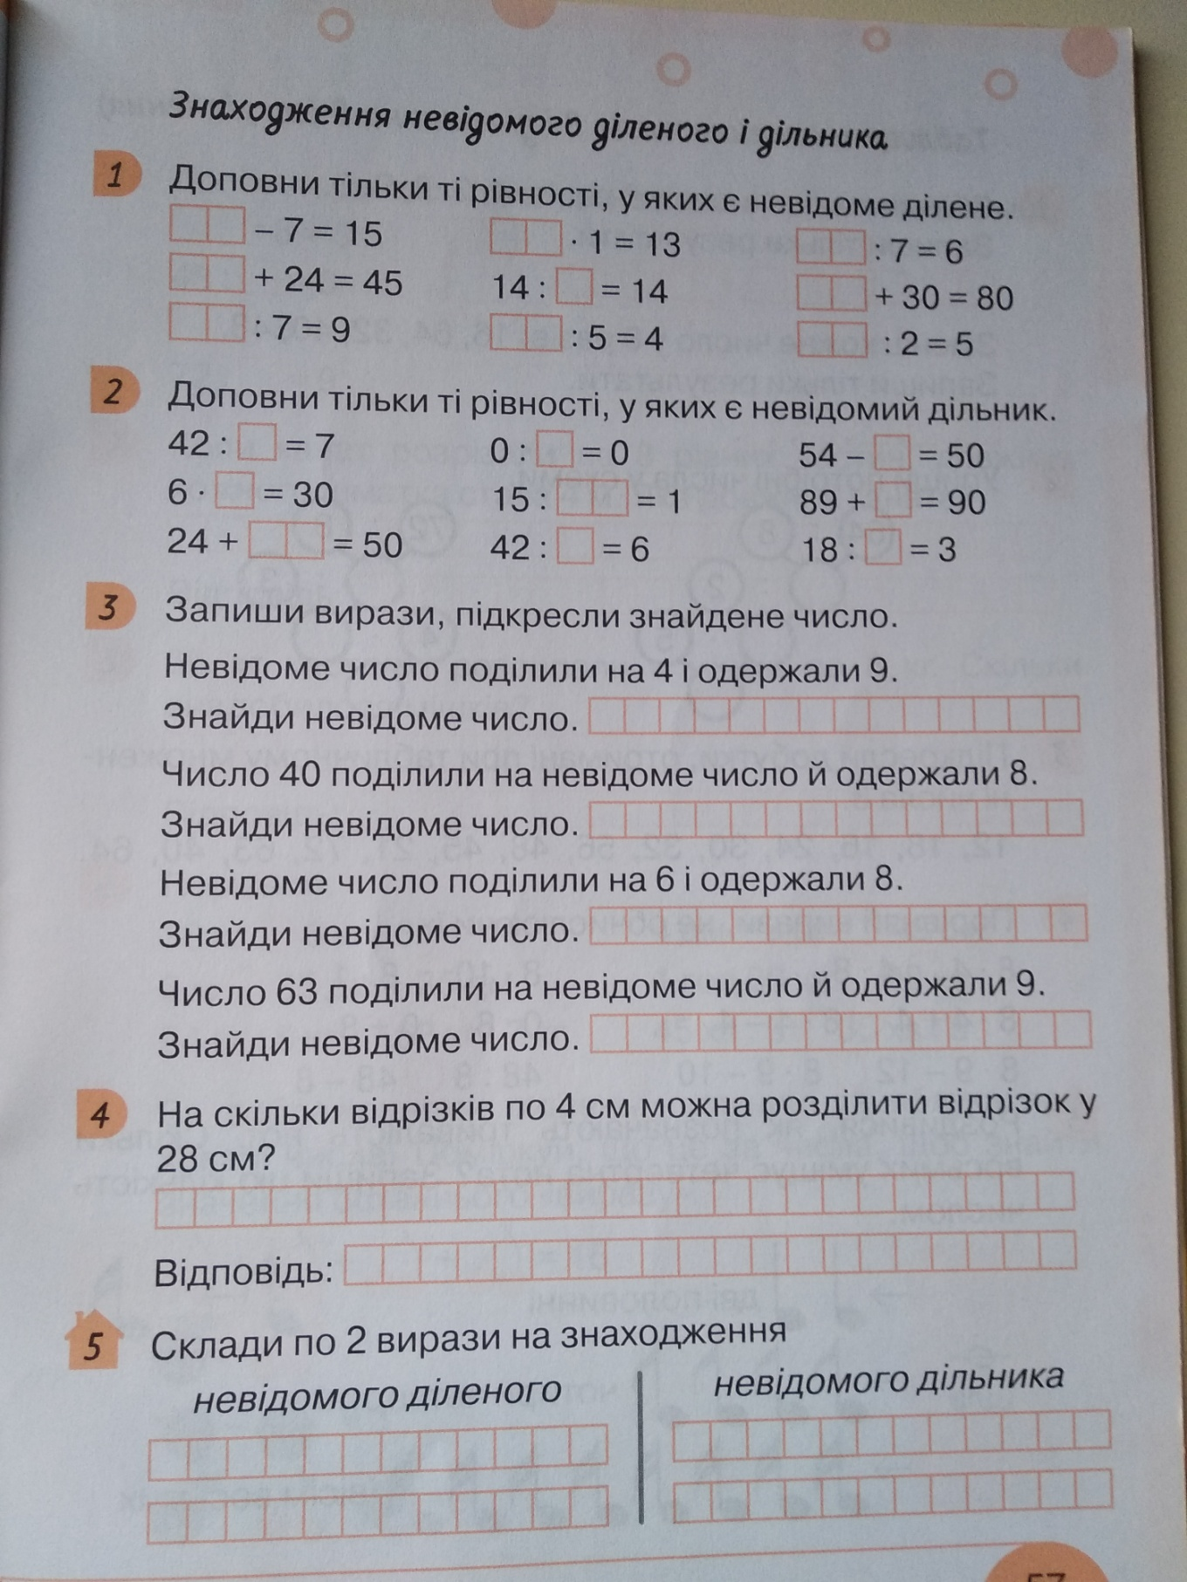

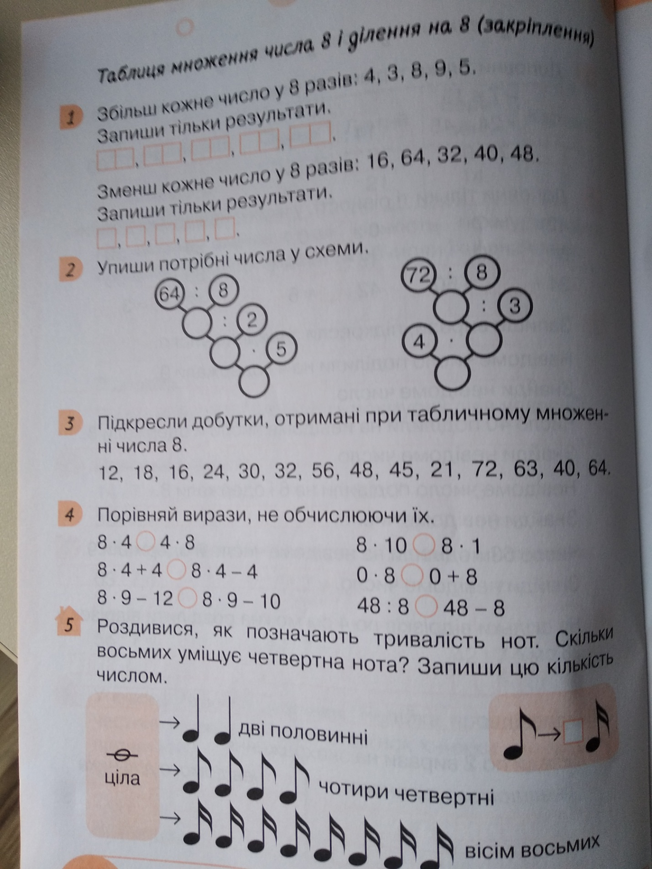

Сподіваємося, тобі все вдалося легко! До нових зустрічей!